2ª Etapa

Murias de Rechivaldo - Ponferrada
Pasamos la noche en el Albergue/ Casa Rural de las Águedas y salimos con rumbo a Ponferrada. En esta etapa tenemos la subida a la Cruz de Hierro y una buena bajada hasta llegar a Molinaseca. La etapa tiene bastante desnivel aunque para el bicigrino en su mayoría discurre por carreteras paralelas a la senda de a pie.
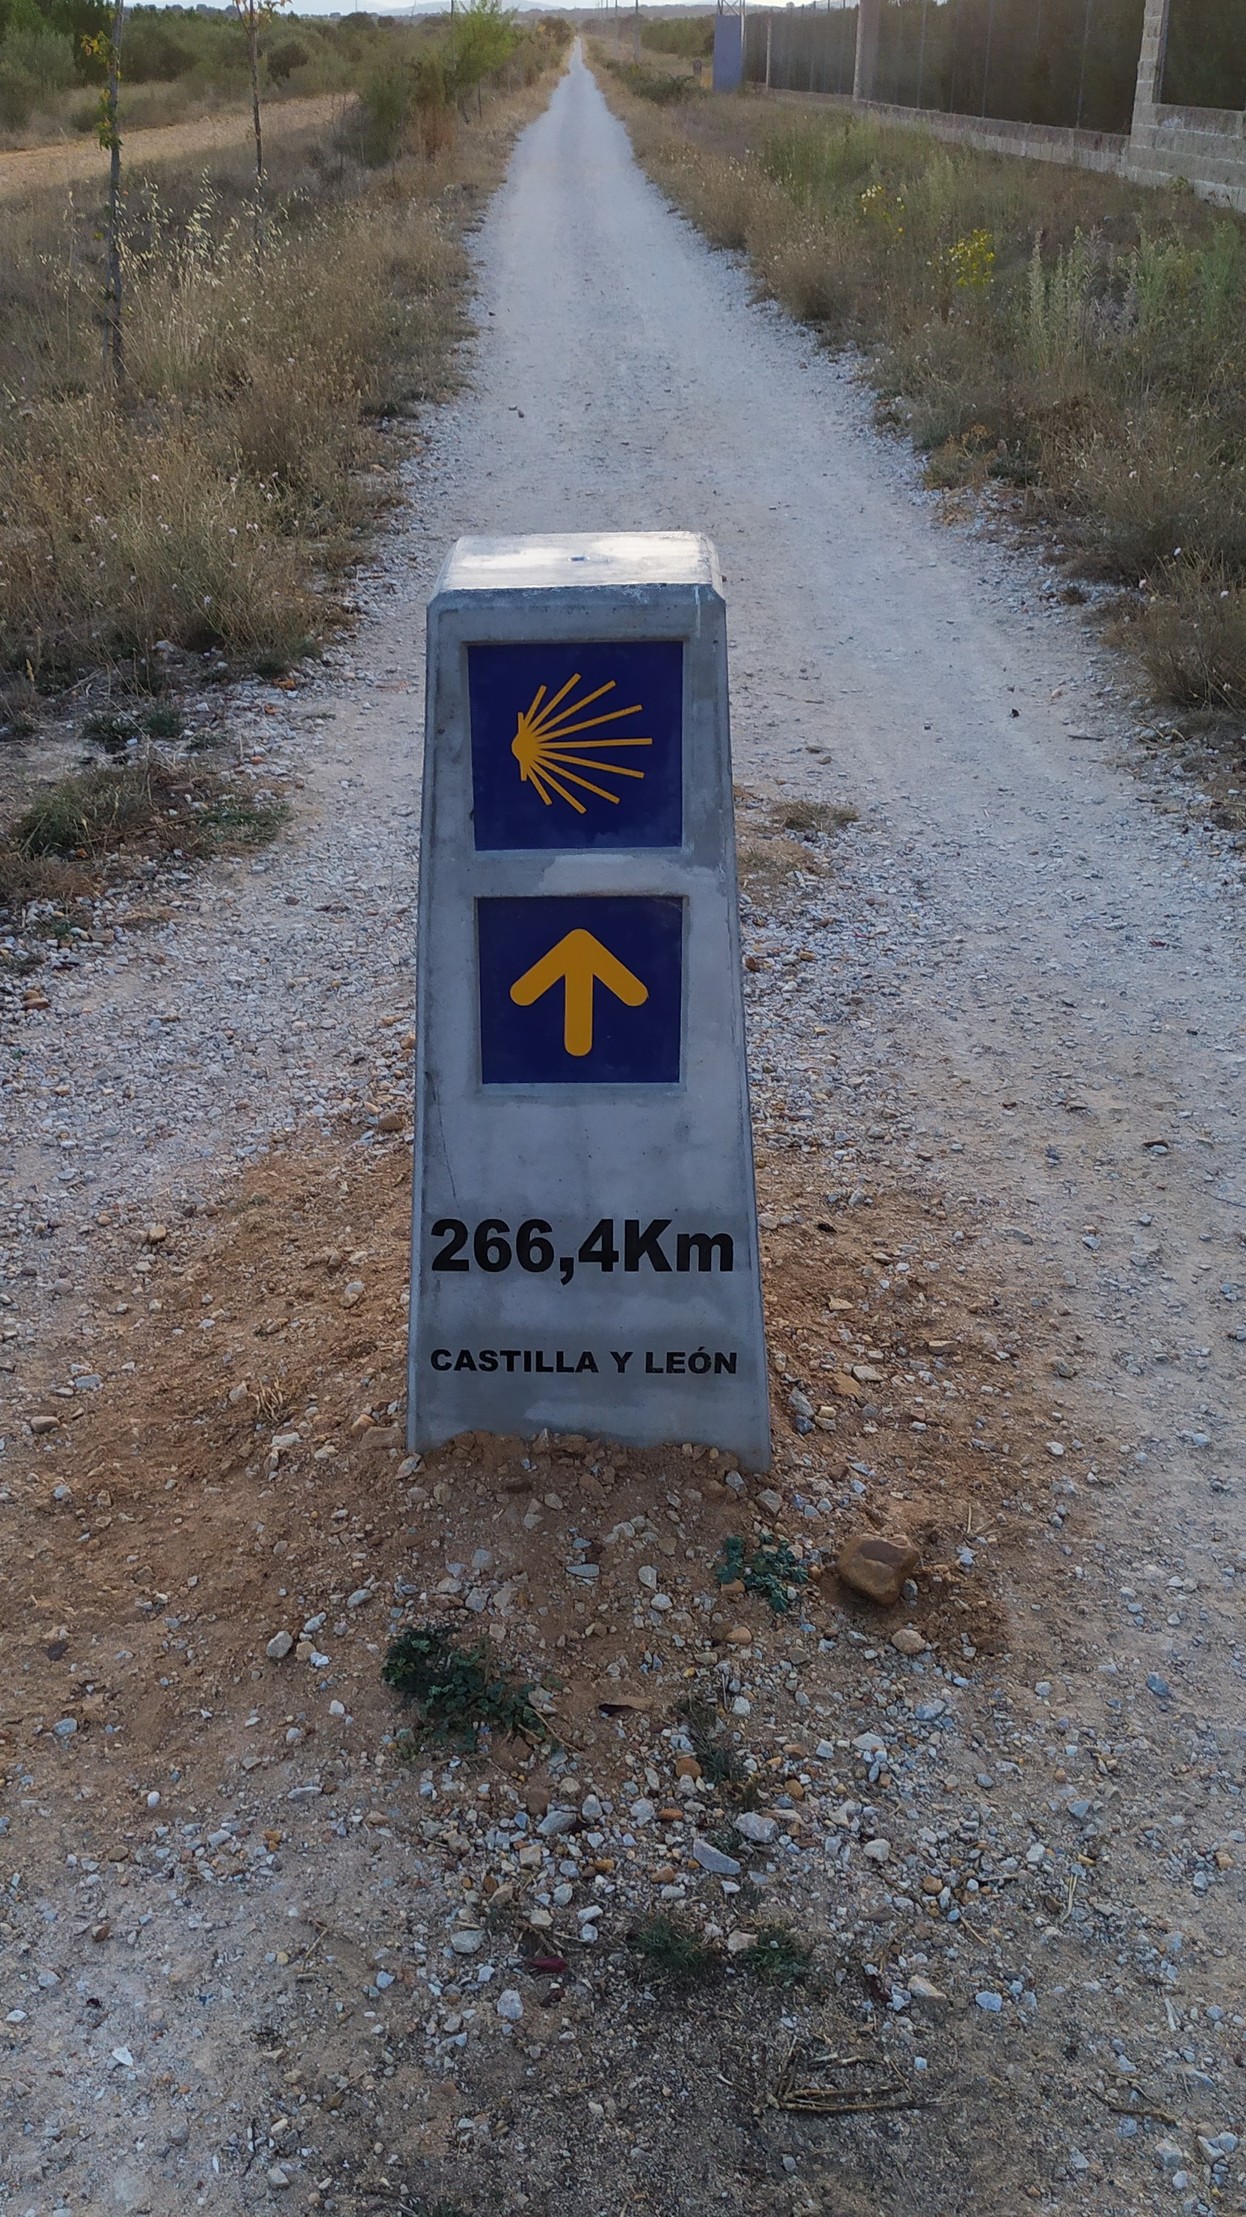

Castrillo de Polvozares

Santa Catalina de Somoza

El Ganso

Rabanal del Camino

Foncebadón

Cruz del Hierro
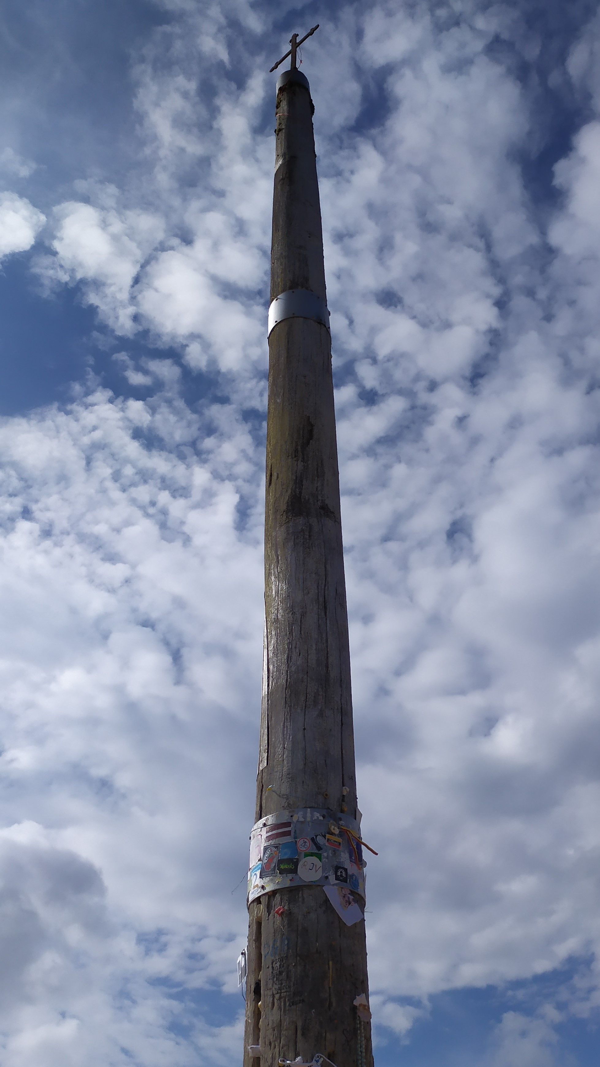

Manjarín

El Acebo

Riego Ambrós

Molinaseca
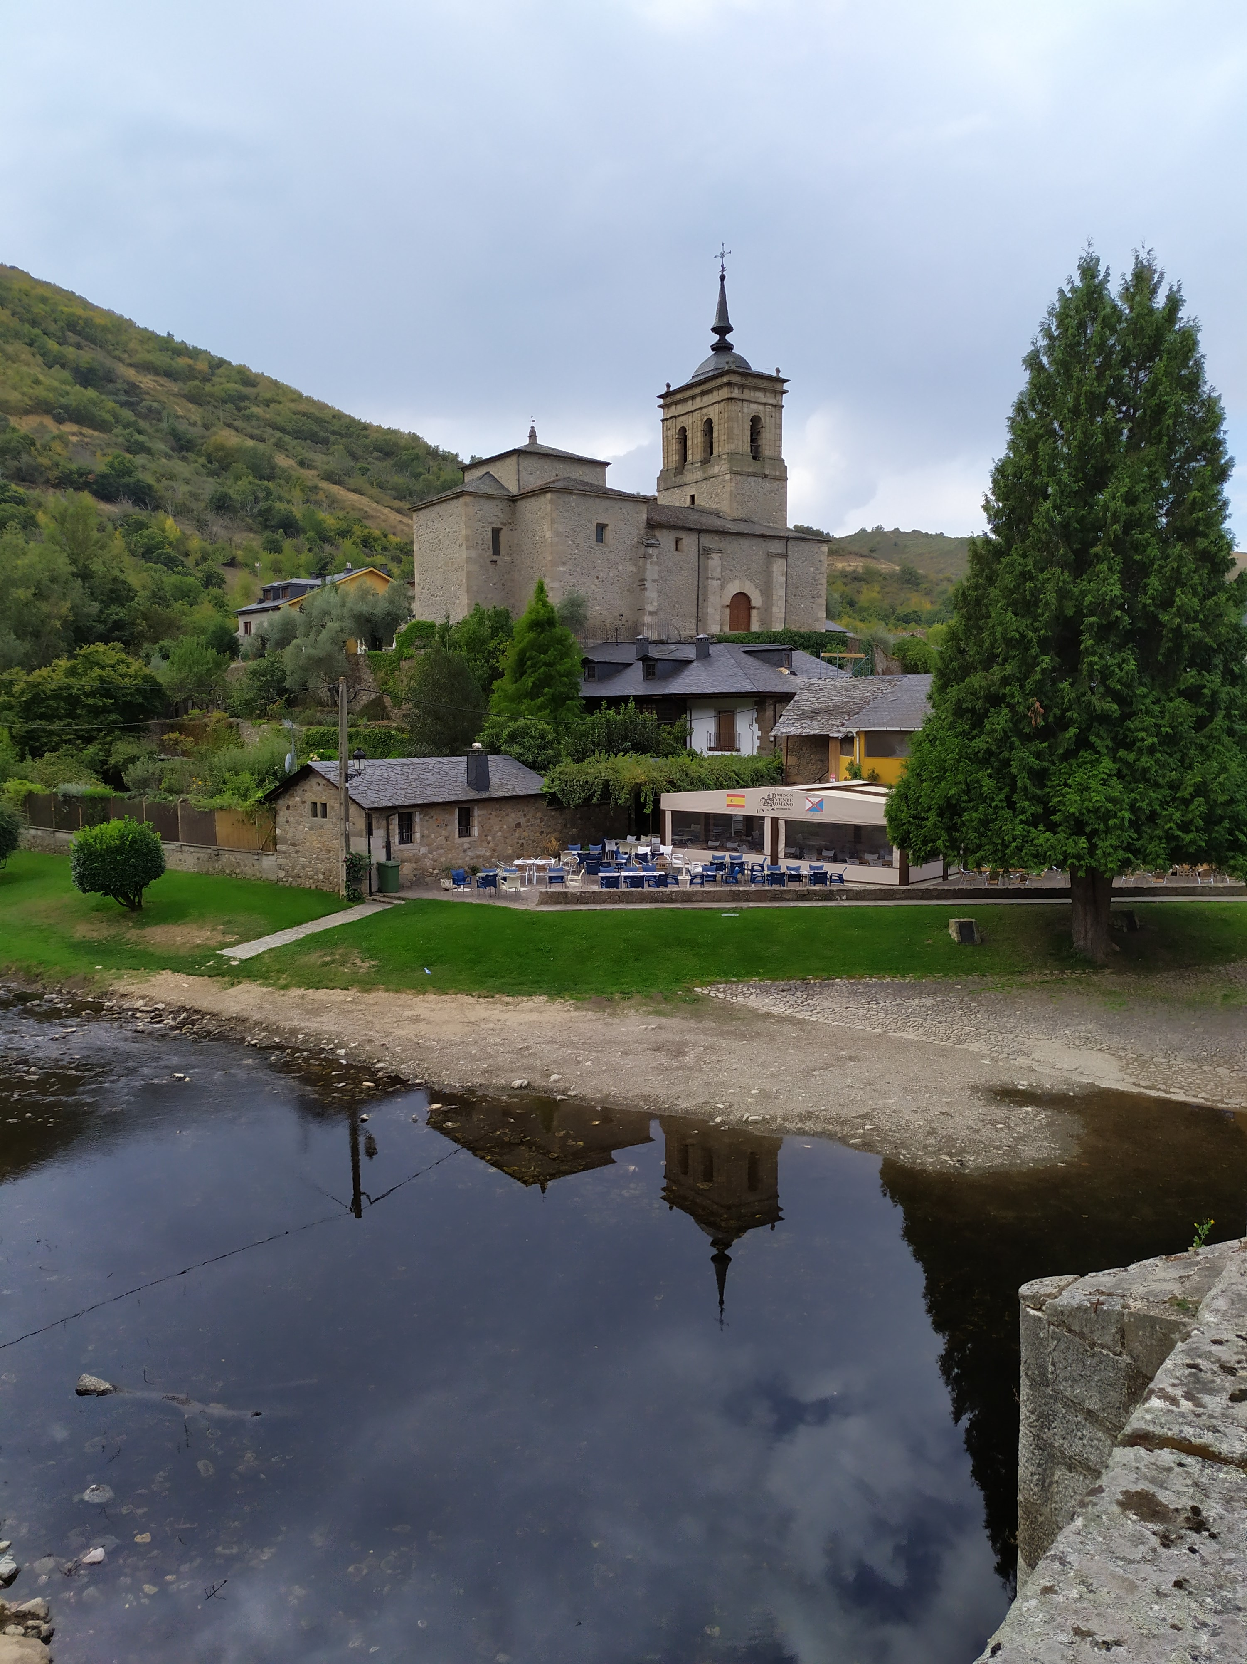
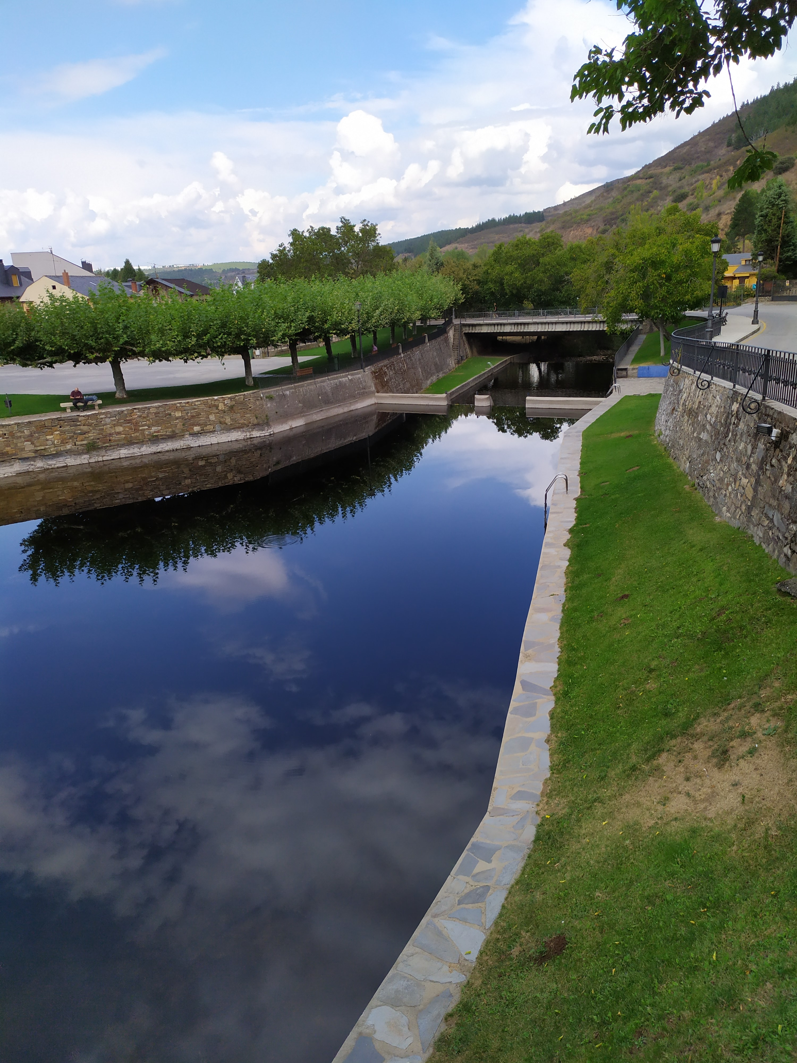

Ponferrada

Ver
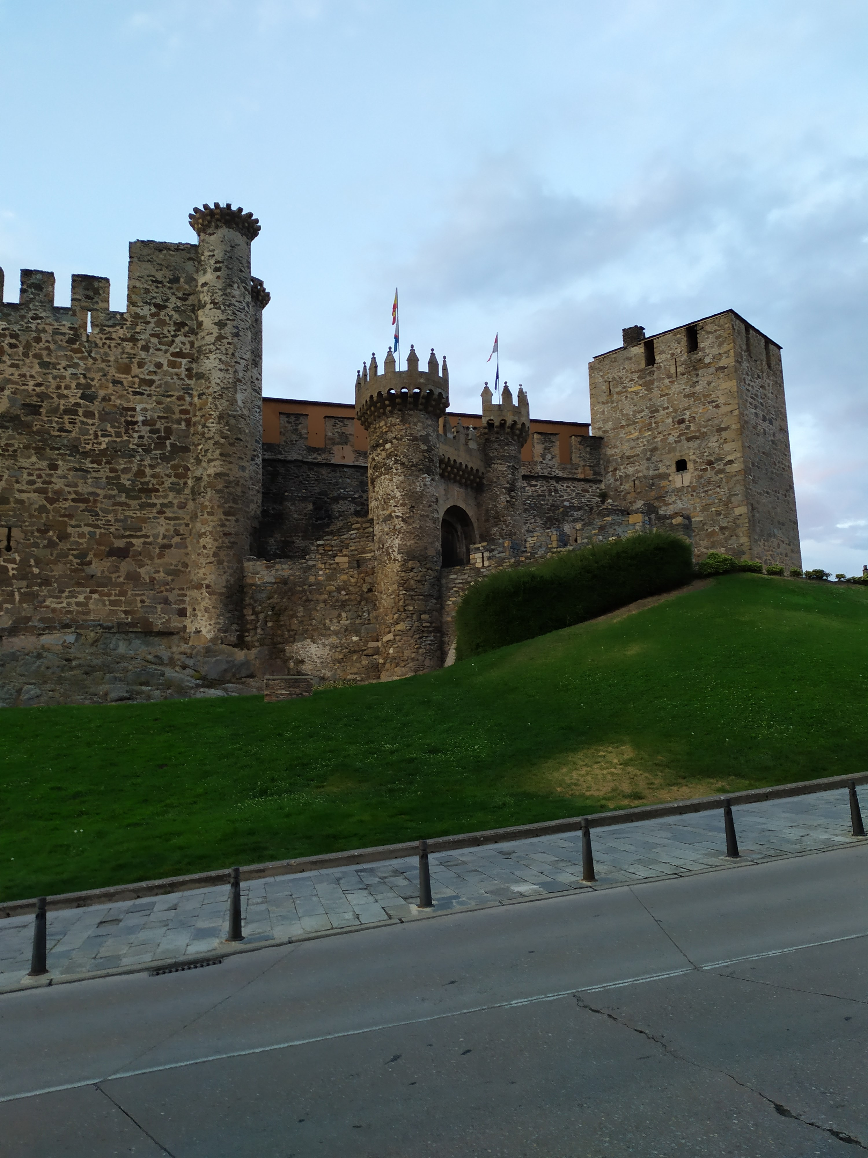
- Castillo de los Templarios
- Rio Sil

